УДК 621.74.045: 669.24/.29

**Разработка и испытания литейной керамики   
на водно-коллоидной основе для высокотемпературных   
сплавов авиационного назначения**

Пойлов В.З.1, д.т.н.; Углев Н.П.1, к.х.н.; Звездин В.Л.2; Шилов А.В.2,

Ордин Д.А.2; Петров А.Ю.3; Трубкина С.Н.3

Poilov V.Z.; Ouglev N.P.; Zvezdin V.L.; Shilov A.V.; Ordin D.A.;   
Petrov A.Y.; Troubkina S.N.

[Poilov@pstu.ru](mailto:Poilov@pstu.ru); [Ouglev@mail.ru](mailto:ouglev@mail.ru);

1*Пермский национальный исследовательский политехнический университет, ПНИПУ, г. Пермь;*

2*ОАО «Авиадвигатель», г. Пермь;*

3*ООО «Вакуумтех», г. Москва*

***Аннотация****:*

Представлен комплекс выполненных работ по переводу технологии литья сплавов авиационного назначения с традиционных керамических форм на основе этилсиликатных связующих на керамику, полученную на водной основе. Выполнен большой объем исследований физико-механических свойств керамических суспензий и керамик, разработана регрессионная модель, позволяющая с достаточной точностью управлять основными технологическими свойствами керамики. Результаты исследований используются на практике на автоматизированном робототехническом комплексе для производства литейных керамических оболочек на ОАО « Авиадвигатель»

***Ключевые слова****:*

литейная керамика, керамическая суспензия, связующее, восковая модель, керамическая оболочка, живучесть суспензии

***Annotation****:*

The considerable complexes of differential researches for alternation the casting technology of alloys for aviation purpose to ceramic shells, manufactured using the water-based binder instead of the traditional ethyl-silicate binder, are presented. Basing on the physics and mechanics properties of ceramics and ceramic suspensions researched, regression model of ceramics is work out. This model allows ruling the significant technology properties of ceramics for a good accuracy. The results of investigation are using for automated conveyor complex for casting ceramic shells production at a Perm JSC “Aviadvigatel”.

***Keywords****:*

casting ceramic, ceramic suspensions, binder, wax model, ceramic shells, vitality of suspension.

**Введение.**

Изготовление металлических деталей сложной конфигурации, имеющих полузакрытые внутренние полости со специфической топологией, в основном выполняется методом прецизионного литья в керамические формы. К таким объектам относятся, например, лопатки турбореактивных двигателей, выполняемые из многокомпонентных высокотемпературных сплавов специального назначения. Отрасль литья по выплавляемым моделям в настоящее время претерпевает кардинальные изменения в технологии изготовления керамических форм. В связи с требованиями по защите окружающей среды, техники безопасности и санитарно-гигиенических норм предприятия, использующие связующие на основе этилсиликата, вынуждены переходить на использование связующих на водной основе [1]. Технологически и экологически неприемлемой стадией производства керамических форм является, также, использование на одной из них газообразного аммиака. Но это только дополнительные причины, а основной целью перехода является возможность сопряжения свойств используемых керамических материалов с новейшими высокопроизводительными технологиями производства керамических оболочек на основе современных роботизированных комплексов, позволяющих в разы повысить производительность труда и качество выпускаемой продукции.

**Технологические стадии производства керамических форм**

Производство сложной металлической детали из высокотемпературных сплавов специального назначения предполагает **на первой стадии** изготовление ее точной копии, выполненную из специальной восковой композицииметодом заливки в высокоточную разборную металлическую пресс-форму. Для предотвращения прилипания воска к металлическим стенкам формы, ее предварительно покрывают специальной разделительной смазкой, имеющей, как правило, гидрофобные свойства. **Второй**, обязательной, стадией является удаление смазки с поверхности восковой модели, гарантирующее равномерное смачивание и покрытие воска керамической суспензией на водной основе. **Третий** этап заключается в нанесении на восковую модель последовательно нескольких слоев керамической суспензии и обсыпочного материала с промежуточной сушкой каждого слоя. Общее количество слоев достигает 12, при этом существенно, что первый, а иногда и второй слой, отличаются по составу от последующих. Общая длительность изготовления необожженной формы достигает трех суток. На **четвертой** стадии проводится выплавление восковой модели из керамической оболочки (КО) по специальной технологии, исключающей растрескивание необожженной формы, после чего, **на пятой** стадии, проводится выжиг остатков восковой массы и обжиг КО. Последним, **шестым** этапом, является заливка расплавленного металла в керамическую сборку.

**Экспериментальные результаты**

Очевидно, что получение на выходе практически готовых изделий – металлических отливок, – имеющих жесткие требования по воспроизведению формы и размеров, связано с решением массы технических и технологических вопросов на каждой стадии производства для обеспечения качества конечного продукта и снижения процента брака, доходящего, по литературным данным, до 70%.

Керамические оболочки, получаемые на основе этилсиликатного связующего, обладают необходимым набором технологических свойств, обеспечивающих качество отливок, однако, устойчивость исходных керамических суспензий не превышает недели, после чего их приходится заменять свежими. Понятно, что такой срок живучести плохо сочетается с высокой производительностью современных автоматизированных линий, учитывая, что объем баков хранения составляет несколько кубических метров. Керамические суспензии на водно-коллоидном связующем сохраняют свою живучесть более года, и допускают в течение всего этого срока регулярное пополнение рабочей емкости по мере использования суспензии. Однако, переход на другой тип керамики связан с изменением практически всех ее теплофизических и механических свойств, что, естественно, влечет за собой и изменение, как параметров литья, так и свойств металлических отливок. В связи с этим, переход на новую технологию литья, неизбежно связан с исследованием в той или иной степени, всей технологической цепочки производства металлических отливок, начиная от пресс-формы и до самой детали.

**Стадия подготовки поверхности восковых моделей:** проверены некоторые промывочные растворы для очистки поверхности восковых моделей в сравнении с традиционной протиркой поверхности этиловым спиртом. Эффективность промывки исследована капельным методом с использованием оптического микроскопа, а также методом измерения угла смачивания непосредственно керамическими суспензиями различного состава на автоматических тензиометрах К-100 и BP-2 «KRUSS», Германия. Кажущееся поверхностное натяжение суспензий также определяли на этих приборах. Величину дзета-потенциала, дисперсный состав суспензий и связующих растворов определяли на приборе фирмы Zetasizer Nano ZS "Malvern", Великобритания. Показано, что при промывке восковых моделей капли разделительной смазки не удаляются с поверхности модели, а, по-видимому, удаляется смазка только с отдельных островков между капельками масла. Однако и этого оказалось достаточно для улучшения равномерности смачивания [2].

**Керамические суспензии**: первоначально разработано и исследовано более 20 составов керамических суспензий, из них на вторую итерацию отобраны только 11.

Живучесть керамических суспензий достигает года и более, и, по литературным данным, в основном определяется величиной дзета-потенциала их мицелл. Это наглядно проявляется при сравнении этого параметра для старых суспензий, на основе этилсиликата, и новых, на водной основе (табл. 1, 2) Большие значения дзета-потенциалов, а также их сохранение в течение длительного времени, характерны и для исходных связующих зарубежного производства. Интересной особенностью всех этих суспензий является непрерывный дрейф дисперсионного состава, отражающий исходную неравновесность коллоидной системы [3,4].

Таблица 1

Исследование смачиваемости поверхности восковых моделей суспензиями лицевого слоя

|  |  |  |  |  |  |  |  |  |  |
| --- | --- | --- | --- | --- | --- | --- | --- | --- | --- |
| Код суспен-зии | Тип восковой модели | Угол смачивания после промывки реагентом, градусы(°) | | | | Дзета-потенциал, mV | Наполнитель  суспензии лицевого слоя | Связующее | Поверхностное натяжение, суспензии МН/м |
| Спирт | 5% ТМС | Trisol 60 + | Ranclene |
| А1 | Blayson | 0,0 | 0,0 | 0,0 | 0,0 | -81,6 | Электрокорунд, (Австрия)  Alodur WRG IC SF | Алюмозоль (Австрия)  VP Disp W640XC2 | 33,60 |
| ПСЭ | 0,0 | 0,0 | 0,0 | 0,0 |
| А2 | Blayson | 27,2 | 0,0 | 0,0 | 0,0 | -80,8 | Электрокорунд, Россия  F1200-25%; F500-75% | 34,08 |
| ПСЭ | 0,0 | 0,0 | 0,0 | 0,0 |
| А4 | Blayson | 45,9 | 0,0 | 40,8 | 0,0 | -82,0 | КДСП ( Украина) | 34,16 |
| ПСЭ | 0,0 | 0,0 | 18,9 | 0,0 |
| А5 | Blayson | 50,11 | 0,0 | 37,15 | 47,55 | -76,0 | Корунд спеченный A-Slowsoda  “-325 mesh” (Япония) | 34,48 |
| ПСЭ | 0,0 | 0,0 | 0,0 | 0,0 |
| А6 | Blayson | 0,0 | 18,42 | 35,0 | 31,43 | -76,9 | Муллит синтетический Casfill 90 “-325 mesh” (Япония) | 35,70 |
| ПСЭ | 0,0 | 0,0 | 15,63 | 0,0 |
| К1 | Blayson | 0,0 | 0,0 | 0,0 | 0,0 | -47,5 | Электрокорунд, (Австрия)  Alodur WRG IC SF | Keycote+концентрат Keycote(США) | 26,21 |
| ПСЭ | 0,0 | 0,0 | 0,0 | 0,0 |
| К2 | Blayson | 0,0 | 0,0 | 0,0 | 0,0 | -38,3 | Электрокорунд, Россия  F1200-25%; F500-75% | 22,64 |
| ПСЭ | 0,0 | 0,0 | 0,0 | 0,0 |
| К3 | Blayson | 0,0 | 14,28 | 0,0 | 0,0 | -52,2 | Кварц плавленый RancoSil  4#200 mesh (600 мкм) | 27,14 |
| ПСЭ | 0,0 | 0,0 | 0,0 | 0,0 |
| К4 | Blayson | 0,0 | 0,0 | 0,0 | 0,0 | -41,9 | КДСП ( Украина) | 22,74 |
| ПСЭ | 0,0 | 0,0 | 0,0 | 0,0 |
| К5 | Blayson | 0,0 | 0,0 | 0,0 | 0,0 | -40,4 | Корунд спеченный A-Slowsoda  “-325 mesh” (Япония) | 27,81 |
| ПСЭ | 0,0 | 0,0 | 0,0 | 0,0 |
| К6 | Blayson | 0,0 | 0,0 | 0,0 | 0,0 | -46,3 | Муллит синтетический Casfill 90 “-325 mesh” (Япония) | 26,32 |
| ПСЭ | 0,0 | 0,0 | 0,0 | 0,0 |
| ГЭТС + КДСП | Blayson | - | 0,0 | - | - | +0,911 | КДСП (Украина) | ГЭТС | - |
| ПСЭ | - | 0,0 | **-** | **-** |

Таблица 2

Живучесть двух типов керамических суспензий для лицевого слоя на водной основе

|  |  |  |  |  |  |
| --- | --- | --- | --- | --- | --- |
| Контролируемые параметры суспензий | | | | | |
| Суспензия А1 | | | Суспензия К1 | | |
| Длительность существования, сутки | Дисперсион-  ный состав твердой фазы: диаметр, нм / % | Дзета-потен  циал,  mV | Длительность существования, сутки | Дисперсион-  ный состав твердой фазы: диаметр, нм / % | Дзета-потен-  циал,  mV |
| 0 | 110,5/55,4  1037/38,6  5370/5,9 | -81,6 | 0 | 194,8/24,5  826,4/73,2  5560/2,4 | -47,5 |
| 77 | 122,3/54,7  856,8/30,7  5378/14,6 | -72,8 | 67 | 796,1/71,2  209,3/28,8 | -61,4 |
| 124 | 107,7/59,6  696/27,7  4707/12,7 | -82,3 | 129 | 995,9/64,5  248,1/35,5 | -49,2 |
| 185 | 139/77,7  1282/18,3  4563/4,0 | -65,5 | 190 | 1000/68,5  233,1/31,5 | -55,1 |
| 262 | 95,6/55,5  571,6/42,1  5472/2,4 | -40,3 | 267 | 1014/76,1  218,8/21,3  83,8/2,6 | -56,5 |
| 310 | 146,2/87  2827/13 | -92,5 | 315 | 528,7/87,6  104/9,8  5390/2,7 | -68,8 |

**Удаление модельной массы**

Выплавка восковой модели из тщательно высушенной керамической оболочки является, пожалуй, самой технологически ответственной стадией производства в смысле возможности появления брака. При плавлении воск сильно расширяется, поэтому процедура проводится по специальной технологии в аппарате под названием «бойлерклав», где под воздействием высоких температур, создаваемых водяным паром высокого давления, проводится удаление основной массы воска без разрушения керамической оболочки.

Оставшиеся восковые материалы удаляются выжигом. На рис.1 приведен пример исследования этого процесса на дифференциально-сканирующем колориметре. Эти исследования позволили оптимизировать процесс выжига модельной массы [5].

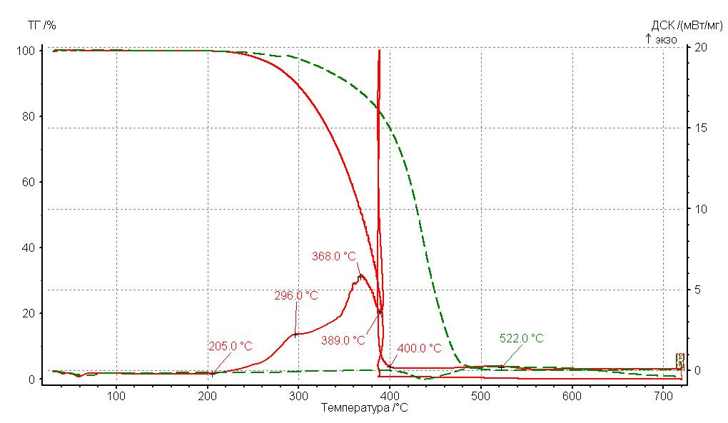

Рис. 1 – Результаты ДТА и ДТГ для модельного состава «Blayson A7-FR/60»

Потеря массы образца происходит в области температур 205–400°С на фоне развития экзотермических эффектов при Т=296°С и Т=368°С. Наблюдается самовоспламенение при 389°С, при этом экзо-эффект приобретает характер теплового взрыва. Процесс выжига модельного состава «Blayson A7-FR/60» фактически заканчивается при 400°С с полным удалением образца из тигля, в то время как в отсутствии окислителя (пунктир) интенсивная деструкция начинается значительно позднее (около 405 °С) и заканчивается при 522°С, однако окончательное освобождение тигля от состава достигается при температурах 680–700°С.

**Керамические материалы**: наибольшее внимание было уделено исследованию керамических материалов. На основе разработанных керамических суспензий были подготовлены 22 варианта керамических материалов, позволяющих оценить влияние типа связующего, состава наполнителя, вида обсыпочного порошка, размеров частиц компонентов и др. на различные физико-химические свойства, как самих суспензий, так и литейных керамик, полученных на их основе (рис. 2, 3). Эти исследования позволили оптимизировать режимы обжига керамических оболочек. Существование сильных взаимных корреляций свойств [6] открыло возможность разработки регрессионных моделей для некоторых из них, позволяющих управлять технологическим процессом получения литейных керамик с заранее заданными свойствами. Для этой цели среди измеряемых параметров сырьевых компонентов нами были выбраны основные управляющие факторы, влияющие на свойства керамик.



Рис.2 – DTA и DTG –кривые обжига керамики К1М3

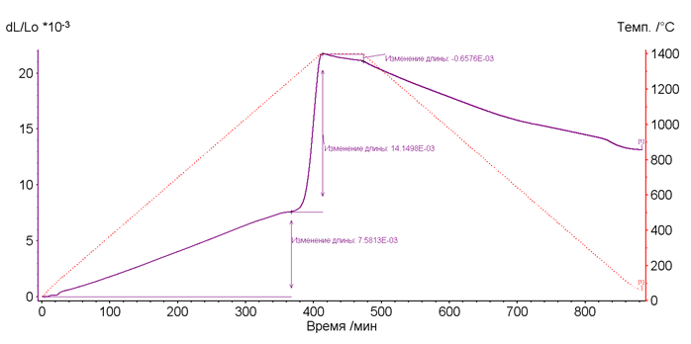

Рис. 3 – Термическое расширение керамики К1М1

В качестве управляющих факторов f были приняты исходные данные по *наполнителю*: f1- содержание частиц до 3 мкм, % (распределение частиц по размерам определяли на лазерном анализаторе «Микросайзер» 201С ); f2- содержание частиц от 3 до 10 мкм, %; f3- средневзвешенный диаметр частиц, вычисленный на основе данных по распределению частиц по размерам, мкм; f4 – удельная поверхность, м2/г (определено на приборе ПСХ-11(SP). *А также*: f5- средневзвешенный диаметр частиц *обсыпочного* материала; f6- индекс среднего состава керамики; f7–индекс комбинации базового связующего и наполнителя; f8 –индекс состава наполнителя.

Индексы среднего состава керамики и состава наполнителя соответствуют *мольной доле* содержания *двуокиси кремния* в этом материале, для которой принято значение равное единице. Поскольку в экспериментах использовались только электрокорунд Al2O3 и двуокись кремния SiO2, то корунду был приписан индекс, равный нулю. Таким образом, при использовании в качестве наполнителя, например, алюмосиликата в виде концентрата дистенсиллиманитового порошкообразного (КДСП), имеющего химическую формулу Al2O3∙SiO2, индекс состава будет равен 0,5. В случае сложной смеси, например, керамики, индекс состава определяли экспертным способом. Факторы f1, f2, f3, f5, описывающие геометрические размеры частиц, связаны с плотностью их упаковки в составе керамики. Факторы f4, f6 и f7 определяют активность компонентов смеси при образовании химических связей при обжиге.

Регрессионные модели первого порядка позволяют практически количественно описать многие физико-механические свойства керамик, частично представленных в Табл.3 (рис.4).

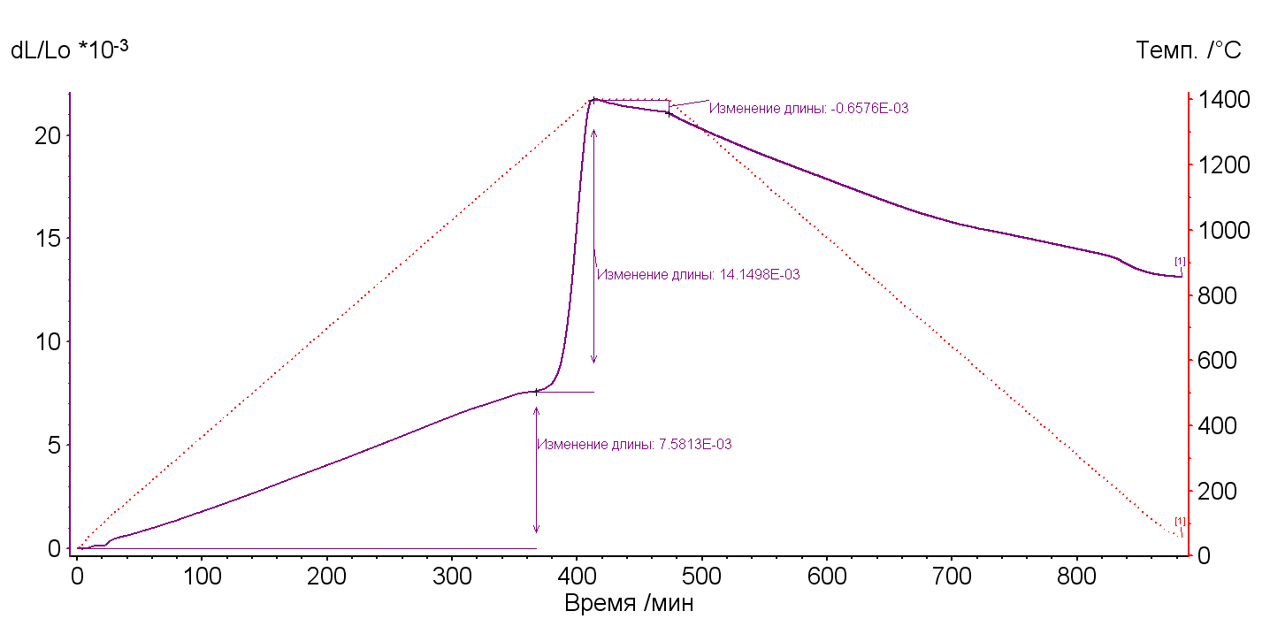

Таблица 3

Результаты исследования физико-химических свойств литейных керамик

|  |  |  |  |  |  |  |  |
| --- | --- | --- | --- | --- | --- | --- | --- |
| Индекс свойства | Исследованные свойства керамик | Индексы керамических материалов | | | | | |
| К1М1 | К1М3 | К1Е1 | К2М2 | К2Е2 | К3М3 |
| S0 | Огнеупорность (более 1770°С) | + | + | + | + | + | + |
| S1 | Усадка, % | 0,339 | 0,147 | 0,230 | 0,258 | 0,177 | 0,215 |
| S2 | Механическая прочность не обожженного образца, кг/см2 | 47,8 | 78,4 | 118,9 | 127,6 | 64,5 | 86,0 |
| S3 | Механическая прочность обожженного образца, кг/см2 | 94,4 | 37,0 | 228.4 | 198,8 | 167,2 | 38,0 |
| S4 | Разность S3-S2 | 46,6 | -41,4 | 109,5 | 71,2 | 102.7 | -48,0 |
| S5 | Разность относительных расширений при нагреве и охлаждении для 800 ˚С, 103*(ΔL↑- ΔL↓)/L0 | 33 | -4 | 27 | 42 | 47 | -4 |
| S6 | Тепловой эффект при нагреве от 200 до 500˚С, Q·10-3 | 0,695 | 0,444 | 0,352 | 0,931 | 1,324 | 0,278 |
| S7 | Тепловой эффект при нагреве от 500 до 1000˚С, Q·10-3 | 0,720 | 1,276 | 0,653 | 0,731 | 0,807 | 2,162 |
| S8 | Изменение веса керамик при нагреве в диапазоне 500˚-1000 ˚С, % | 0,98 | 1,06 | 0,68 | 0,93 | 0,75 | 0,71 |
| S9 | Индекс интегрального состава керамики | 0 | 0,9 | 0 | 0 | 0 | 1 |
| S10 | Индекс неоднородности состава керамики | 0 | 1 | 0 | 0 | 0 | 0 |

Продолжение Таблицы 3

|  |  |  |  |  |  |  |  |
| --- | --- | --- | --- | --- | --- | --- | --- |
| Индекс свойства | Индексы керамических материалов | | | | | | |
| К4М4 | К4Е2 | К5Е1 | К6Е1 | А1Е1 | А2Е2 | А4Е2 |
| S0 | + | + | + | + | + | + | + |
| S1 | 0,128 | 0,109 | 0,161 | 0.133 | 0,242 | 0,261 | 0,138 |
| S2 | 51,1 | 81.1 | 112,1 | 95,7 | 104,6 | 90,7 | 84,4 |
| S3 | 42,2 | 184.8 | 205.1 | 196.6 | 212.4 | 186.8 | 202.5 |
| S4 | -8.9 | 103.7 | 93.0 | 100.9 | 107.8 | 96.1 | 118.1 |
| S5 | 0 | 39 | 32 | 26 | 35 | 48 | 36 |
| S6 | 1,014 | 0,106 | 0,260 | 0,285 | 0,324 | 0,370 | 0,108 |
| S7 | 0,689 | 0,825 | 1,102 | 1,001 | 0,949 | 0,751 | 0,893 |
| S8 | 1,01 | 0,77 | 0,83 | 0,96 | 0,79 | 0,63 | 0,96 |
| S9 | 0,05 | 0,05 | 0,1 | 0,2 | 0 | 0 | 0,05 |
| S10 | 1 | 1 | 2 | 2 | 0 | 0 | 2 |

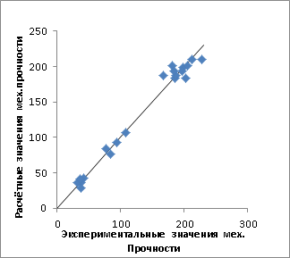

Рис.4 – Сравнение экспериментальных и вычисленных значений

механической прочности литейных керамик. Точки соответствуют

различным составам керамик

Разработанная регрессионная модель [7] позволяет предсказывать с достаточной точностью основные эксплуатационные параметры литейных керамик, а также необходимые направления изменения состава исходного сырья для получения керамики с заранее заданными свойствами.

**Заключение**

В результате комплексной работы выполнен большой объем физико-химических и технологических исследований, позволивших перевести литейный участок ОАО «Авиадвигатель» на изготовление керамических оболочковых форм, на основе водно-коллоидных связующих нового поколения.

Работа выполнена при финансовой поддержке Минобрнауки РФ (договор №02.G25.31.0016) в рамках реализации Постановления Правительства РФ №218 «О мерах государственной поддержки развития кооперации российских высших учебных заведений и организаций, реализующих комплексные проекты по созданию высокотехнологичного производства»

Литература

1. Иванов, В. Н. Литье по выплавляемым моделям/ В. Н. Волков,   
   С. А. Казеннов, Б.С. Курчман и др. – М.: Машиностроение, 1984. – 408 с.
2. Ордин Д.А., Мерзляков К.С., Углев Н.П., Пойлов В.З. Исследование влияния состава промывочных растворов на величину адгезии воды к материалу восковых моделей для металлического литья. Вестник ПНИПУ «Химическая технология и биотехнология», №2, 2014.- С. 18.
3. Углев Н.П., Пойлов В.З., Шилов А.В., Звездин В.Л., Ордин Д.А. и др. Керамические суспензии на основе водно-коллоидных связующих. Параметры, определяющие свойства и устойчивость. Литейное производство, №3, 2016г.
4. Репях С. И. Технологические основы литья по выплавляемым моделям. – Днепропетровск: Лира, 2006. – 1056 с.
5. Углев Н.П., Пойлов В.З., Шилов А.В., Звездин В.Л.,   
   Мерзляков К.С., Ордин Д.А. Исследование процесса удаления модельных масс из керамических оболочек для прецизионного литья. Литейное производство. №3, 2015 г.
6. Углев Н.П., Пойлов В.З., Шилов А.В., Звездин В.Л.,   
   Мерзляков К.С., Ордин Д.А. и др. Термомеханические свойства керамик для литья по выплавляемым моделям. Литейное производство №5,2014 г.
7. Углев Н.П., Пойлов В.З., Карманов В.В., Шилов А.В.,   
   Звездин В.Л., Мерзляков К.С., Ордин Д.А. и др. Влияние технологических параметров сырья на механические свойства керамик. Стекло и керамика, №6, 2016 г.